**Praktikum Pemrograman Database I**

**Pertemuan 1:**

1. Buka Microsoft Visual Foxpro 9
2. Siapkan folder D:\Penjualan
3. Buat file project baru dengan nama “Penjualan”, simpan pada folder D:\Penjualan

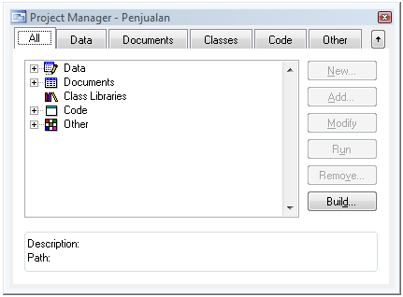

1. Buat Database baru dengan nama “Db_Penjualan”

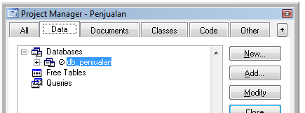

1. Buat Tabel baru dengan nama tabel sbb:

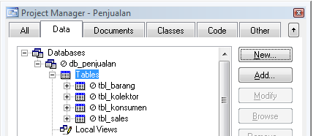

Struktur masing-masing Tabel sbb:

* 1. Tbl_barang

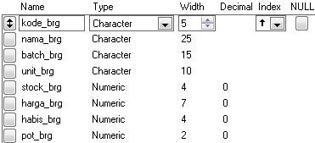

Index:



* 1. Tbl_Konsumen

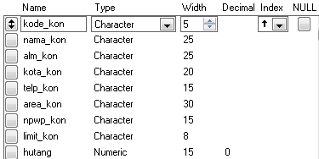

Index:



* 1. Tbl_Sales

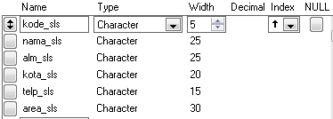

Index:



* 1. Tbl_Kolektor

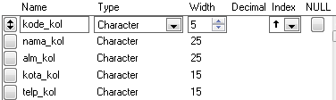

Index:

